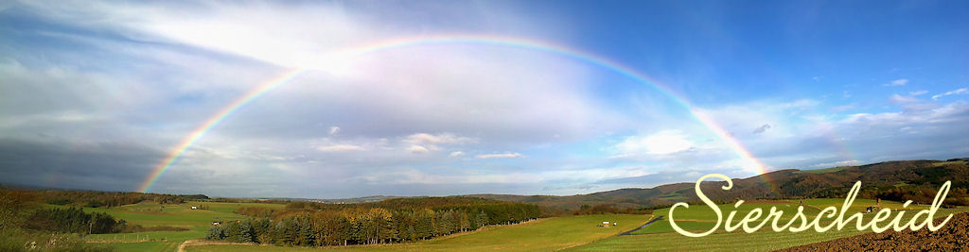Preisliste Getränke

Bier vom Fass 0,2 ltr. 1,20 €

Stubbi / Radler 0,33 ltr. 1,50 €

Früh-Kölsch 0,33 ltr. 1,50 €

Bitburger alkoholfrei 0,33 ltr. 1,50 €

Cola / Limo; Glas 0,2 ltr. 1,20 €

Cola / Limo; Flasche 0,2/0,25 ltr. 1,50 €

Wasser; Flasche 0,25 ltr. 1,50 €

Wein; Glas 2,50 €

Schnaps 2,00 €

Die Dorfgemeinschaft Sierscheid wünscht allen Besucherinnen und Besuchern ein schönes Fest!

Preisliste Speisen



Grillsteak 2,50 €

Currywurst 1,50 €

Currywurst mit Pommes Frites 3,00 €

Bratwurst mit Brot 1,50 €

Pommes Frites 1,50 €

Salat 1,50 €

Suppen

Kürbiscremesuppe 2,50 €

Hirschgulaschsuppe 3,50 €

Die Dorfgemeinschaft Sierscheid wünscht allen Besucherinnen und Besuchern ein schönes Fest!

Preisliste Sektbar

alle Mix Getränke 0,1 Ltr. 2,50 €

* Wodka
* Jägermeister
* Jim Beam
* Bacardi
* Asbach
* Likör 43

1 Flasche +2 Mix Flaschen 35,00 €

Sekt 0,1 Ltr. 2,50 €

Flasche Sekt 15,00 €

alle Schnäpse 0,02 Ltr. 2,00 €

* Kümmerling
* Kleiner Feigling
* Eifler
* Egal
* Mormann

Die Dorfgemeinschaft Sierscheid wünscht allen Besucherinnen und Besuchern

ein schönes Fest!

Preisliste Kaffee & Kuchen

Trockener Kuchen 1,00 €

Sahne Kuchen 1,50 €

Tasse Kaffee 1,00 €

Die Dorfgemeinschaft Sierscheid wünscht allen Besucherinnen und Besuchern

ein schönes Fest!